Задание 1.
Разработка программ для моделирования стационарного одномерного распределения температуры интегро-интерполяционным методом (методом баланса).
Постановка задачи. Вариант CP. Используя интегро-интерполяционный метод (метод баланса), разработать программу для моделирования стационарного распределения температуры в полом цилиндре, описываемого математической моделью вида
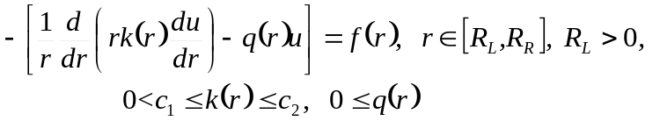
с граничными условиями:
 